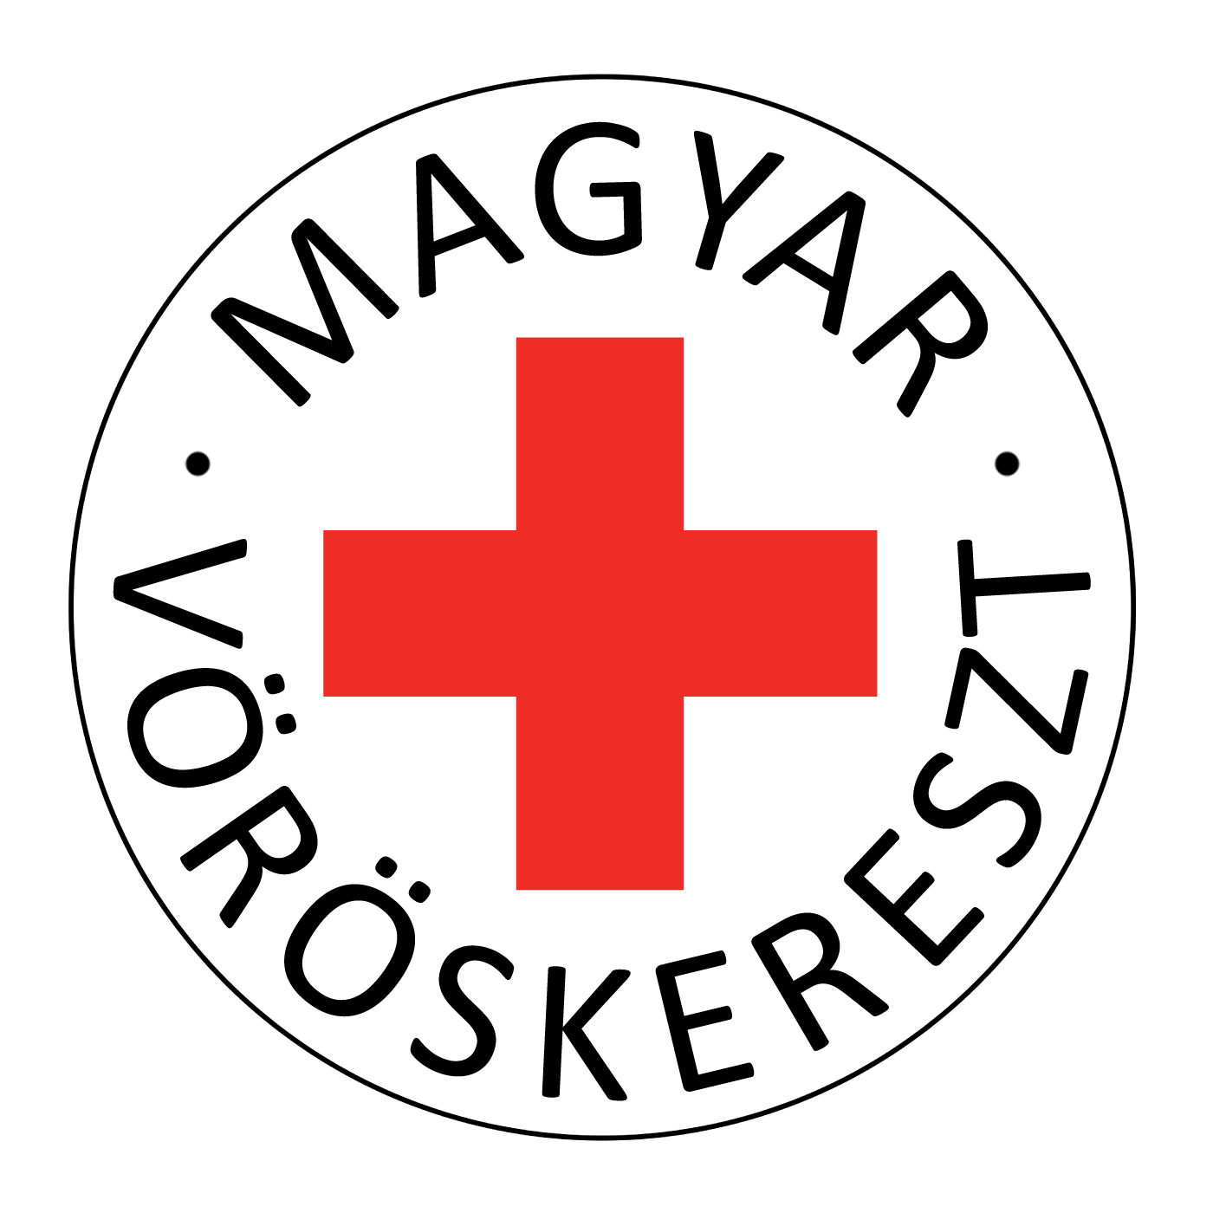
Magyar Vöröskereszt Sajtóiroda
Sajtóközlemény
Azonnali közzétételre
A Magyar Vöröskereszt a hazai telefonszolgáltatókkal karöltve gyűjtést indított a vörösiszap-katasztrófa károsultjainak megsegítésére

Kolontár, 2010. október 5.- A Magyar Vöröskereszt országos adománygyűjtést indított a vörösiszap-katasztrófa károsultjainak megsegítésére. A szervezet számlaszámán és valamennyi telefon szolgáltató hálózatából elérhető 1749-en várja az adományokat. A Magyar Vöröskereszt hétfőn segélycsomagot küldött a katasztrófa helyszínére, valamint további erőforrásokat mozgósít a rászorulók megsegítésére.

A Telenor, a T-Mobile, a T-Home, a Vodafone, az Invitel és a UPC 2010. október 5. délután kettő órától ismét elindította a 1749-es segélyvonalat a Veszprém megyei vörösiszap-katasztrófa károsultjainak megsegítésére. Az adományokból befolyt összeget a Magyar Vöröskereszt juttatja el a rászorulóknak – jelentette be a Kolontárra ellátogató Habsburg György, a Magyar Vöröskereszt elnöke.

A telekommunikációs szolgáltatók ismét összefogtak, hogy segítséget nyújtsanak a Magyar Vöröskereszt által a Veszprém megyében kialakult helyzet kezelésében. Az 1749-es számot hívó vagy az erre a számra az „ISZAP” szót szöveges üzenetben küldő ügyfelek 200 forintot adományoznak, amely a Magyar Vöröskereszt közreműködésével jut el a mentési munkálatok céljaira és a kárt szenvedettekhez.

A Magyar Vöröskereszt a beérkező adományok teljes összegét megkapja. A távközlési cégek semmilyen külön díjat nem számolnak fel az sms-ek, illetve hívások után, illetve lemondanak felmerülő költségeik érvényesítéséről.
A Magyar Vöröskereszt emellett K&H Bank 10405004-00026547-00000000 számlaszámára is várja az adományokat. A közlemény rovatban kérjük feltüntetni: „ISZAP”.
A Magyar Vöröskereszt 150 tábori ágyat, ugyanennyi takarót és 300 fő számára elegendő konzervet és két raklapnyi ásványvizet szállított hétfőn, Kolontárra. A Magyar Vöröskereszt jelenleg is 20 munkatárssal tartózkodik a helyszínen.

Magyar Vöröskereszt Sajtóiroda
Bővebb információ: Grubert Roland, katasztrófa-készenléti szakmai vezető: 70/933-84-71

